2026-2027学年第一学期
《高级语言程序设计(C++语言)》
实验报告
实验名称：02
实验日期：2026 10 23 | 实验地点：于刚宋小楼
学 号：2026302192069 | 姓 名：王蕾睿
学 院：人工智能学院 | 专 业：人工智能
指导老师：丁建利

一、实验目的
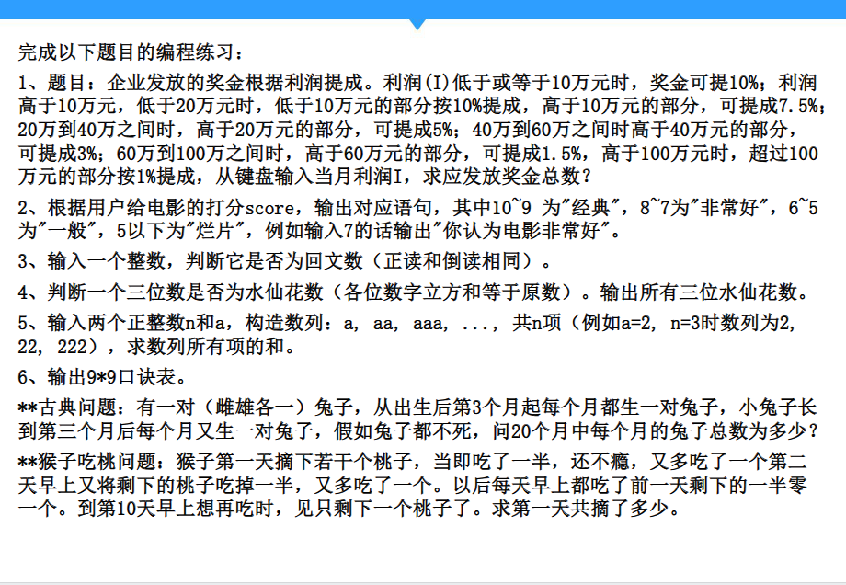

二、实验环境

vs code
三、实验过程及结果

#include <iostream>
#include <cstdio>
#include <algorithm>
#include <queue>
#include <stack>
#include <vector>
#include <cstring>
#include <cmath>
#include <utility>
#include <string>
#include <iomanip>
using namespace std;
int main(){
double reward;
int profit;
cin >>profit;
if(profit<=100000){
reward=profit*0.1;
}
else {
if(profit<=200000){
reward=10000+(profit-100000)*0.075;
}
else {
if(profit<=400000){
reward=10000+7500+(profit-200000)*0.05;
}
else{
if(profit<=600000){
reward=10000+7500+10000+(profit-400000)*0.03;
}
else{
if(profit<=1000000){
reward=10000+7500+10000+6000+(profit-600000)*0.015;
}
else{
reward=10000+7500+10000+6000+400000*0.015+(profit-1000000)*0.01;
}
}
}
}
}
cout << reward;
return 0;
}
运行结果：
输入：50000
输出：5000

输入：150000
输出：13750

输入：400000
输出：27500

输入：600000
输出：33500

输入：1000000
输出：39500

输入：1500000
输出：44500

2.
#include <iostream>
#include <cstdio>
#include <algorithm>
#include <queue>
#include <stack>
#include <vector>
#include <cstring>
#include <cmath>
#include <utility>
#include <string>
#include <iomanip>
#include <cstdlib>
using namespace std;
int main(){
system("chcp 65001");
string k="你认为电影";
int score;
cin >> score;
if(score>=9){
cout << k+" 经典";
}
else if(score>=7){
cout << k+"非常好";
}
else if(score>=5){
cout << k+"一般";
}
else{
cout << k+"烂片";
}
return 0;
}
运行结果：
输入：10
输出：你认为电影 经典

输入：7
输出：你认为电影非常好

输入：6
输出：你认为电影一般

输入：3
输出：你认为电影烂片

3.#include <iostream>
#include <cstdio>
#include <algorithm>
#include <queue>
#include <stack>
#include <vector>
#include <cstring>
#include <cmath>
#include <utility>
#include <string>
#include <iomanip>
using namespace std;
int main(){
long long num;
cin >> num;
if(num<0){
cout <<"NOPE";
}
else{
long long ori=num;
long long rev=0;
while (num >0){
int digit=num%10;
rev=rev*10+digit;
num/=10;
}
if (ori==rev){
cout << "YES";
}
else {
cout << "NO";
}
}
return 0;
}
运行结果：
输入：12321
输出：YES

输入：12345
输出：NO

4.#include <iostream>
#include <cstdio>
#include <algorithm>
#include <queue>
#include <stack>
#include <vector>
#include <cstring>
#include <cmath>
#include <utility>
#include <string>
#include <iomanip>
using namespace std;
int main(){
for(int i=100;i<=999;i++){
int j=i;
int x=0;
while (j>0){
int y=j%10;
x+=y*y*y;
j/=10;
}
if(x==i){
cout << i << " ";
}
}
return 0;
}
运行结果：
153 370 371 407

5.#include <iostream>
#include <cstdio>
#include <algorithm>
#include <queue>
#include <stack>
#include <vector>
#include <cstring>
#include <cmath>
#include <utility>
#include <string>
#include <iomanip>
using namespace std;
int main(){
int n,a;
cin >>n>>a;
long long sum=0;
long long term=0;
for (int i=1;i<=n;i++){
term=term*10+a;
sum=sum+term;
}
cout << sum;
return 0;
}
运行结果：
输入：3 2
输出：246

输入：5 1
输出：12345

6.(1)
#include <iostream>
using namespace std;
int main() {
for (int i = 1; i <= 9; i++) {
for (int j = 1; j <= i; j++) {
cout << j << "*" << i << "=" << j * i << "\t";
}
cout << endl;
}
return 0;
}
运行结果：
1*1=1
1*2=2 2*2=4
1*3=3 2*3=6 3*3=9
1*4=4 2*4=8 3*4=12 4*4=16
1*5=5 2*5=10 3*5=15 4*5=20 5*5=25
1*6=6 2*6=12 3*6=18 4*6=24 5*6=30 6*6=36
1*7=7 2*7=14 3*7=21 4*7=28 5*7=35 6*7=42 7*7=49
1*8=8 2*8=16 3*8=24 4*8=32 5*8=40 6*8=48 7*8=56 8*8=64
1*9=9 2*9=18 3*9=27 4*9=36 5*9=45 6*9=54 7*9=63 8*9=72 9*9=81

6.(2)#include <iostream>
using namespace std;

int main() {
long long f[21];
f[1] = 1;
f[2] = 1;

for (int i = 3; i <= 20; i++) {
f[i] = f[i - 1] + f[i - 2];
}

for (int i = 1; i <= 20; i++) {
cout << "第" << i << "个月：" << f[i] << "对" << endl;
}

return 0;
}
运行结果：
第1个月：1对
第2个月：1对
第3个月：2对
第4个月：3对
第5个月：5对
第6个月：8对
第7个月：13对
第8个月：21对
第9个月：34对
第10个月：55对
第11个月：89对
第12个月：144对
第13个月：233对
第14个月：377对
第15个月：610对
第16个月：987对
第17个月：1597对
第18个月：2584对
第19个月：4181对
第20个月：6765对

6(3)#include <iostream>
#include <cstdio>
#include <algorithm>
#include <queue>
#include <stack>
#include <vector>
#include <cstring>
#include <cmath>
#include <utility>
#include <string>
#include <iomanip>
using namespace std;
int main(){
int sum=1;
for(int i=9;i>0;i--){
sum=(sum+1)*2;
}
cout << sum;
return 0;
}
运行结果：
1534
四、实验总结（本次实验的收获、体会、经验和教训）

无

